РАЗМЕРНАЯ СЕТКА. СДЕЛАЙТЕ ЗАМЕРЫ И ПОДБЕРИТЕ РАЗМЕР В ТАБЛИЦЕ
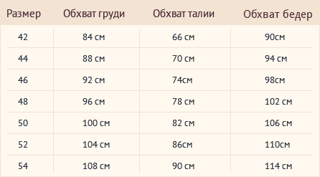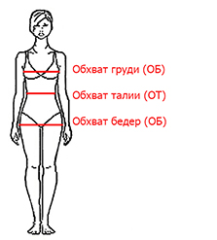
ВНИМАНИЕ! ЧТОБЫ ПРЕДОТВРАТИТЬ ВОЗВРАТ И ОБМЕН КУПЛЕННОЙ ВАМИ ОДЕЖДЫ, УБЕДИТЕСЬ, ЧТО ВЫ ПОДОБРАЛИ ПРАВИЛЬНЫЙ РАЗМЕР.
Определить свой размер очень просто, достаточно знать основные параметры фигуры – обхват груди, обхват талии, обхват бедер и рост.
Обхват груди (ОГ) измеряется на уровне подмышек по выступающим точкам груди.
Обхват талии (ОТ) - по самому узкому месту торса (чтобы найти это место обвяжите талию шнурком или тонкой лентой).
Обхват бедер (ОБ) - по выступающим точкам ягодиц (обычно находится на расстоянии 18-22 см от талии).
Во всех случаях измерительная лента должна быть параллельна полу!!!
Чтобы снять мерки правильно, нужно знать несколько нюансов. Во-первых, все измерения проводятся плотно по телу и в белье – только так вы получите верные цифры. Если Вы хотите, чтобы одежда сидела более свободно, прибавьте к полученному результату 2 см. Во-вторых, лучше, чтобы мерки снимал кто-нибудь другой, поскольку при измерении следует стоять ровно, не сутулясь и не наклоняясь.
После того, как мерки сняты, исходя из полученных цифр, найдите в таблице свой размер.
Если ваши мерки попадают между двумя размерами, выбирайте одежду в сторону увеличения. Одежда на размер меньше будет не только сборить, но и полнить. Исключение составляют лишь объемные пуловеры, джемпера и блузоны, которые сшиты с учетом свободной посадки по фигуре. В этом случае размер можно выбрать в сторону уменьшения.
Если в модели указан сдвоенный размер, например 44-46, значит это изделие подходит по своим размерным характеристикам и на 44 и на 46 размеры. Происходит это за счет эластичности ткани и конструктивных особенностей модели.
Кроме того, для каждого вида одежды есть мерки, являющиеся определяющими. Для юбок и брюк – это обхват талии и обхват бедер. Для блузок, джемперов и жакетов - обхват груди. Иными словами, даже если большинство ваших параметров попадают под размер 42, но обхват груди у вас – 88 см, берите блузку 44 размера.
Свободная вещь всегда лучше смотрится, чем плотно облегающая.
Если у Вас узкие плечи, то Вам следует покупать меньший размер одежды, в то время как женщинам с широкими плечами целесообразней выбирать больший.
Если у Вас широкие бёдра, то лучше ориентироваться по ним в определении размера.
Поэтому, обращайтесь к таблице размеров одежды, чтобы определить свой размер правильно и тогда вы будете уверены, что выбранная вещь будет "сидеть" идеально.

